Тест по книге “Тайная история трусов для почти взрослых”
Ивона Вежба

Ещё со школьных времён мы привыкаем изучать историю по учебникам и по разного рода старинным вещам, которые хранятся в музеях. К сожалению, далеко не всем нравятся строгие учебные пособия и далеко не всем везёт с учителями, которые своими рассказами способны разжечь интерес к предмету. А жаль, ведь история — это не просто важная веха нашей жизни, но просто ужасно интересная и любопытная наука. А задумывались ли вы, что изучение истории может быть весёлым? Особенно если выбрать непривычный подход и иной угол зрения? Вот польский автор Ивона Вежба задумалась об этом и написала книжку «Тайная история трусов», а издательство «Самокат» перевело и издало в нашей стране. Ну а что? Понятно раньше, особенно в Средневековье, это было табуированная тема, но сейчас — то уже нет. Тем более книга эта вовсе не о нижнем белье, а о том, как из столетия в столетие менялись мораль, мышление, мода, поведение людей. Давайте-ка проверим, насколько вы разбираетесь в вышеупомянутой теме!

1)
В самые стародавние времена, когда человек только начал обретать привычный нам облик, люди даже не задумывались о создании уже такой обыденной вещи как нижнее бельё. Они попросту ещё не чувствовали потребности в нечто подобном. Так почему же в конечном итоге они начали носить трусы?
- Стыд заставил, ишь чего удумали
- Для красоты, нижнее белье — это элегантно
- Холод, грязь и физиология подтолкнули их к этому изобретению

2)
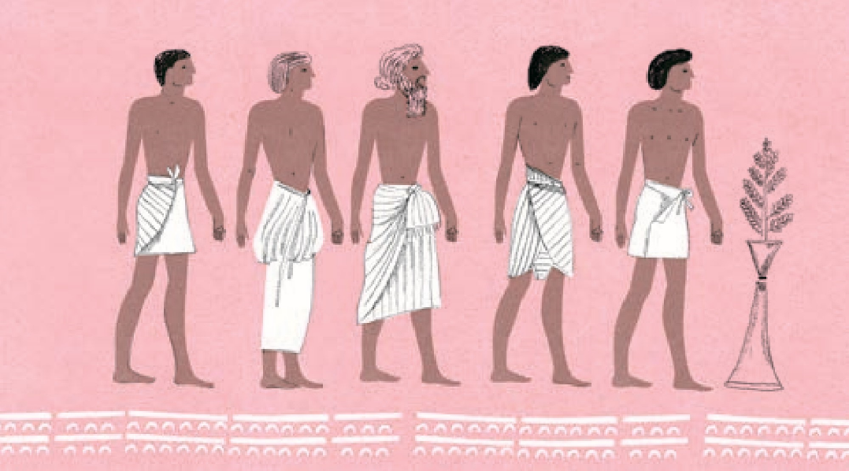
В силу того, что жители Месопотамии и Древнего Египта повезло с климатом, им не часто приходилось изобретать новые предметы одежды. Так, функции нижнего белья у мужчин выполнял шендит. Шендит — это...
- Легкие конопляные шорты, жарко же
- Это такая вариация наших привычных трусов, просто изо льна и без резинок
- Набедренная повязка, напоминающая плиссированную юбочку

3)
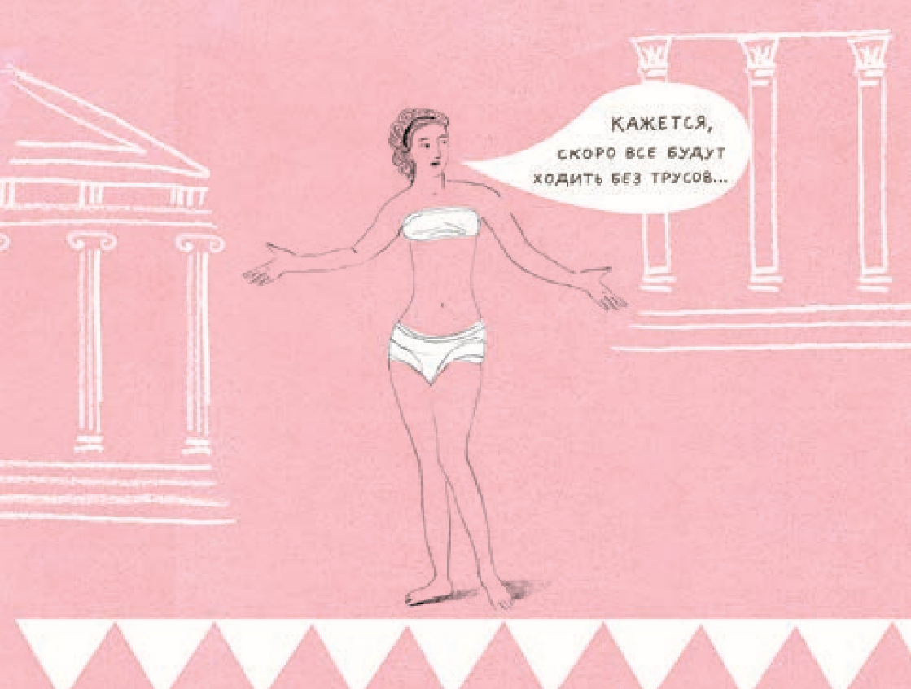
Бикини — один из привычных современному человеку типов нижнего белья и купальников. На самом деле бикини появились и обрели популярность не в наше время. Когда и при каких обстоятельствах?
- На закате Римской Империи. Женщины использовали бикини для занятий спортом и гимнастикой
- В Древней Греции бикини изобрели для плавания
- Во времена Ренессанса бикини использовали куртизанки для привлечения клиентов

4)
Передовая Римская Империя в конечном итоге потерпела крах. Можно предположить, что одним из факторов, подорвавших её незыблемость, является производство одежды. Почему?
- Ой, неправда это
- Потому что римляне были модниками, а в моде были тоги. На тоги уходило много ткани, а богатые римляне к тому же полюбили дорогостоящий шелк из Китая. Закупали много, вот экономика и рухнула
- Потому что оплата труда ткачей стоила очень дорого
5)
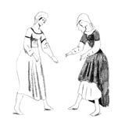
В Средневековье отношение к собственному телу было сложным, его называли «проказой души». Стыд перед телесностью был настолько велик, что женщины не могли оголять даже плечи и икры. Какое нижнее бельё было в то время?
- Панталоны, конечно, чтобы максимально скрыть все запретные места
- Нижнее белье пропало, потому что было чересчур стыдно, носили длинные рубахи под одеждой, которые, кстати, все шили самостоятельно — очень уже позорно
- Носили специальные феморали
6)
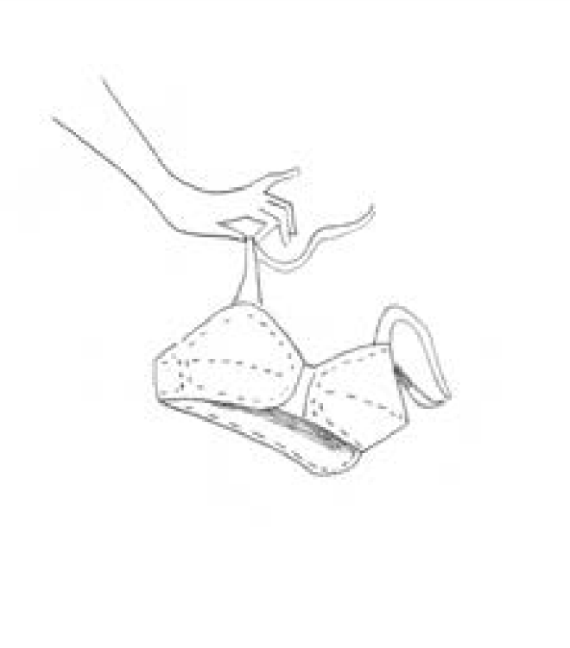
К XV в. был придуман бюстгалтер, который подчеркивал форму груди. Однако, почти сразу же он впал у дам в немилость, почему же?
- Потому что мода пошла другим путем — появился корсет, который наоборот утягивал вообще все, что можно. Поэтому подчёркивать грудь было незачем, главное, чтобы талию можно было обхватить пальцами обеих рук — и всё равно, что целый букет болезней от этого!
- Ну в смысле? Зачем грудь подчёркивать? Наоборот, надо всё-всё скрыть, стыдно же всё ещё!
- Потому что бюстгалтер был жутко неудобным: застёгивать трудно, грудь больно стискивается, да и выглядит он странно как-то, некрасиво

7)
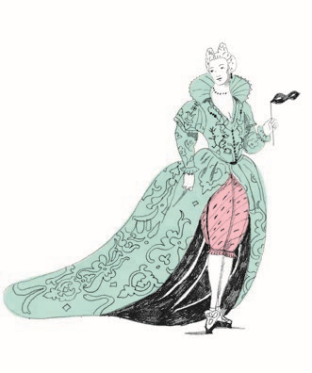
А в XVI в. появились шёлковые панталоны для женщин, такие дамские кальсоны до колен. Однако до широких масс они так и не дошли, наоборот, приличные женщины даже не могли признаться, что знают о такой детали гардероба. Отчего?
- Ну какая приличная женщина будет надевать кальсоны? Это же предмет мужского гардероба! Нельзя так, кому это вообще в голову пришло?
- Да все их носили всё равно, это миф
- Потому что дамские кальсоны полюбились куртизанкам, поэтому церковь строго настрого их запретила носить приличным женщинам

8)
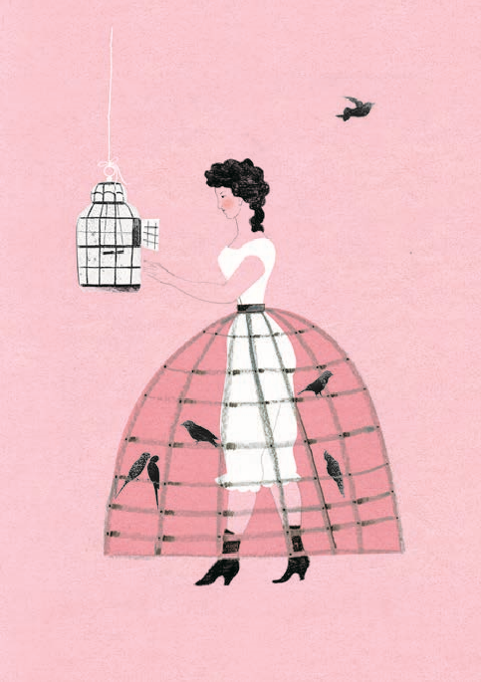

С XVII в. моду вошёл кринолин, так называемая «клетка для тела». Это нижние юбки чаще всего на металлическом каркасе, секрет огромных пышных платьев дам того времени. Кринолин принёс немало проблем и горя женщинам, которые его носили, вплоть до смертей своих хозяек. Именно с появлением кринолина панталоны были реабилитированы и вошли в обиход. Почему?
- И снова ложь: панталоны так и не были реабилитированы, вместо них под юбкой носили шоссы — нечто, напоминающее современные чулки
- Потому что кринолин, помимо всего прочего, задирался при любой удобной возможности, и становилось видно всё, что только можно и нельзя. А ещё холодно всё-таки
- Потому что панталоны всё-таки были признаны модным элементом одежды, который дозволялось носить даже без кринолина

9)
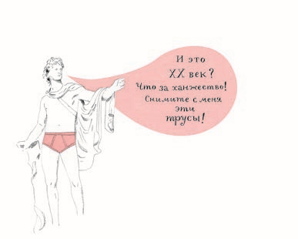
Почему в начале XX в. голые ножки роялей закрывали чехлами? Что? Это тест о нижнем белье? Ну да, всё верно, это связано.
- Это шутка? Чехлы нужны были только, чтобы не царапать пол, никак это не связано с трусами, что за глупости?
- Это забавно, но так тестировались ткани, из которых потом шилось нижнее бельё
- Потому что ханжество и сумасшествие на этой почве были в расцвете — некоторые полагали, что бытовые предметы могут ненароком вызвать аморальные ассоциации

10)
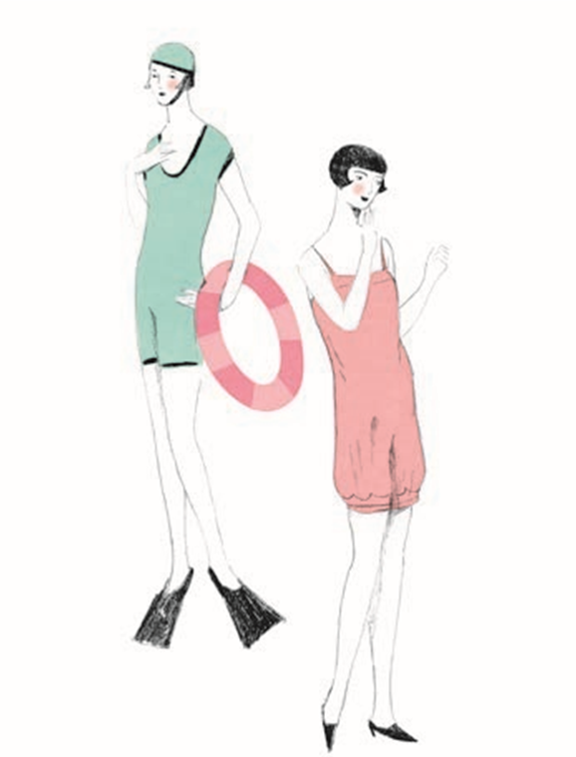
Раскрепощению общества ХХ в., как ни удивительно, помог спорт. Как так вышло?
- Теннисистка Гасси Моран явилась на матч Уимбилдона в коротком платье, из-под которого виднелись короткие кружевные панталоны. Это вызвало большой резонанс
- Чемпионка по игре в крокет Элли Смит призвала общественность перестать воспринимать трусы как нечто запретное и пошлое
- Пловчиха Лора Дюпар предложила ввести в обиход раздельные купальники

